分析多款集成Imagination IP的智能眼镜
过去数月中，大量采用Imagination IP的与物联网和其他超便携设备有关的设备集中发布，目前最大的热门词汇就是可穿戴设备；在2014年消费者电子展上展示的可穿戴设备涵盖了几乎所有日常领域，从增强现实和虚拟现实至娱乐、健身、保健等等。
在Imagination，我们对发布创新型硬件和软件IP准备充分，专用于应对这些应用迅速增长的要求。Imagination是唯一的可以提供一整套低功耗，功能丰富的技术的IP公司，涵盖CPU、图形、视频、视觉、连接、云服务和其他应用领域。我们市场领先的PowerVR GPU和VPU，高效的MIPS处理器，创新型Ensigma RPU和其他IP解决方案为开发超低功耗可穿戴设备所使用新型处理器打下坚实基础，在今后这些大量的处理器将应用于智能手表、保健设备和健身设备当中。
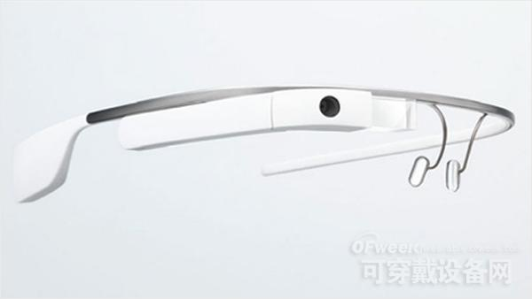
PowerVR与智能眼镜
一款受益于Imagination IP的可穿戴设备实例是智能眼镜。谷歌眼镜是应用Imagination IP的第一款产品；配备德州仪器OMAP4430处理器及PowerVR SGX540 GPU，这款眼镜能够拍照、录制视频、上网浏览和进行地图导航。
经过天才开发人员的设计，可穿戴设备可实现这么多的用途。例如近期麻省理工学院技术评论中有篇文章报道 戴谷歌眼镜后可识别面前物体的应用程序！
这类功能开辟了全新的应用领域，这些领域与 计算机视觉 和增强型现实相关，在可穿戴设备中这两种应用很有潜力。
实际上，在2014年消费者电子大会上还发布了多款基于PowerVR的智能眼镜：
·Recon Instruments发布Snow2 ，一款与iPhone连接的HUD （抬头显示器），该款产品应用于冬季运动。Recon Snow2项目是Recon和Oakley的合作产品，完整的产品套件叫作Oakley Airwave 1.5。Recon目前正与多家公司合作，开发出数款产品，应对公司需求。Recon Snow2配备集成型GPS和可显示您在运动中速度、所处高度和位置，起到导航仪的作用。例如，该产品当中还安装iOS应用软件，可共享您在地图上的位置，可让您分享您在地图上的位置，还可按坡度定位您的家人或朋友。
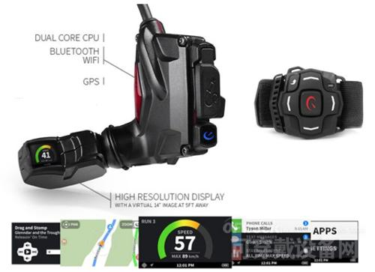
·XOne是启用XOEye技术 的首款产品，花了5年时间开发而成。XOne是一款护目镜，在设计上用于为熟练工种提高效率并增进安全性。这款眼镜完全依靠音频和LED与戴眼镜的人员沟通信息。XONE集成两个5MPX摄像机（每个镜片内有一个）、扬声器、麦克风、陀螺仪和加速度计；德州仪器的OMAP 4460处理器支持该系统，运行Linux定制版本，专供企业使用。
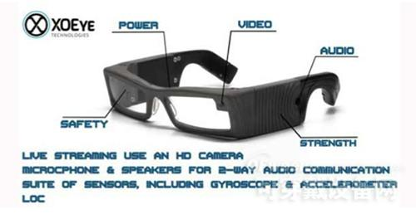
·Vuzix M100是首个商用智能眼镜系列当中的一款产品。这些商用智能眼镜是基于Android的穿戴式计算机，安装单目显示器，具有记录、无线连接功能。Vuzis M100在设计上涵盖一系列应用范围；它功能强大，体积小，重量轻，M100非常适合各种工业、医疗、零售和专业消费者。
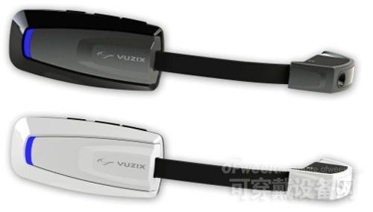
·Epson Moverio BT-200在设计上适用于喜欢戴着眼镜享受多媒体、玩游戏的用户。Epson已经投入了大量的精力将这项技术（采用OMAP处理器）与物理设计进行集成。更妙的是，这款智能眼镜运行Android 4.0.4和Epson商店中的应用程序；另一独特功能是用户与设备互动，主要通过手持式触摸板控制器与眼镜连接实现。正是由于开发了Moverio BT-200，Epson获得2014年消费者大会可穿戴技术创新奖。
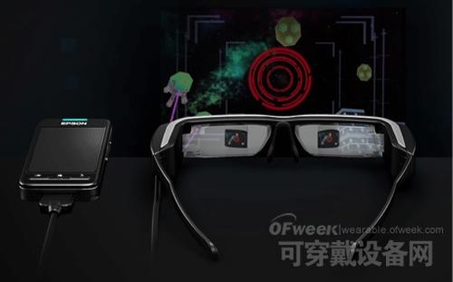
·Lumus对消费者大会上发布的 DK-40 wearable智能眼镜投入较大开发力度。Lumus公司公开展出这款新开发产品，着重展示单目头戴式视图器如何将VGA数字图形覆盖在右眼之前，而不是使用小窗口显示。Lumus公司DK- 40运行Android，使用OMAP处理器，并配备多种颜色。
